需求文档：自营电商后台管理系统
目录
需求文档：自营电商后台管理系统 1
一、文档综述 2
1. PRD 输出环境 2
................................................................................................ 2
2. 产品定位和目标用户人群
二、产品结构图 3
2.1 产品功能结构图 3
三、全局说明 3
  - 功能权限 3
  - 页面内交互 4
四、页面逻辑 4
  - 部门业务逻辑图 4
  - 部门管理员行为路径图 5
............................................................................................... 6
（1）供应商开发部门管理员
........................................................................................................... 6
（2）采购部门管理员
................................................................................................... 6
（3）商品运营部门管理员
................................................................................................... 7
（4）内容运营部门管理员
................................................................................................... 7
（5）用户运营部门管理员
五、页面详细功能说明 7
  - 系统首页 7
  - 商品管理 9
- 商品查询 10

- 上架商品 11
- 新建分类 12
  - 内容管理 13
- 文案管理 13
- 活动管理 15
................................................................................................................. 16
（3）优惠券管理
  - 用户管理 17
  - 订单管理 18
  - 采购管理 19
  - 库存管理 21
  - 供应商管理 22
最后 23


一、文档综述
1. PRD 输出环境
文档名称：电商后台管理系统需求文档
产品类型：PC 端网页产品
撰写时间：2020/4/28
撰写人：小郭
2. 产品定位和目标用户人群

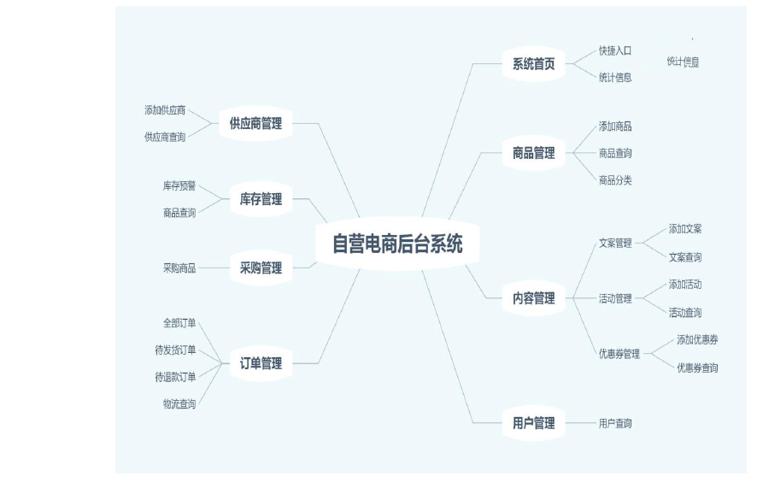产品定位：自营电商平台后台管理系统

目标用户人群：自营型电商公司（如跨境电商独立站商家、国内自营品牌商家等）

二、产品结构图

2.1 产品功能结构图

三、全局说明

3.1 功能权限

管理员权限：

•
超级管理员拥有最高权限，可进行网站内所有操作。（一般为总

负责人）

•
普通管理员按部门分配账号登录后台管理系统，具有部分功能权

限。


3.2 页面内交互
Toast 弹窗说明：

•
位置：页面中部

•
样式：矩形

•
交互：弹出时页面中部弹出，页面变暗并产生遮罩层，一般点击[确

定]按钮，页面恢复正常。


四、页面逻辑
4.1 部门业务逻辑图

L” 2 担 凋

: 字王丘可
俘
“ m n嘈·
任
吨 了豆星:1平息
lm T书 鲁甸
忆 · 丘 ” t
议
立盒员布

吐且管

中外力七芒人只

工百症

幻汗产行内

已严凸
I!!卉付丈
·

m 曹泊
憎
罕贮

色
如 ”“ )- －
* －
惘，

臣垦U让令人更

巨置， 旦置甚反贮雪饱累亢..,累区贮．
乙}
盂
广

位 向
iO .,5,:“

哪·. ，“'飞已口，，
霓覃 艾贮卫,,.

尸..

，
f IItII '
更
! I 日
－
妞巨
-
，

上f 尽心 休 a 平，， ；
!L 计 j！ ，
畔婴女劝

．认五方人息
， 峭
幽＇－笠厅正比 ！
畔宣？霞
虹 i

巳丘九
啊口
!l!&B圈
“工工

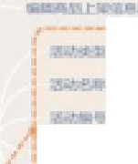 .I ..
｝

l

＿ 汀究斤
汜疗m, 1
::.•乎JIJ'

）.可句霉邑曼?
/ i 已 女 长 1
:， ·匹···乓··-₁
、一一一一一一一一一一,
/ , :
;.
'
妙

，代摩ID

．气寸宜人仁
曰昂比廿享比
督一..
俚3谔只烹： 一一一一-`
于
产. a“三匾;·...

；
，立 U立
飞 过 ，：'
昙立 I
！

，占上更蟠仄立 ，，
－
｀＝三仁三一｀．匕二，
“
霓贮，墨
阳．户


问"、l!I回

吓 吐 三 II)
．立，＇：
啊扛
．濬，吐

11曝已9
. .:．元口”

，召 ＇邸言霉哼屯＿ 订露兄

r:Cl11111

士

歹．昙

鸭廿欧

厅皇．它可

? 匿父卫i

巳门欧

，刀雹
＂
调历 1'
心 T

又绮千豐

1 烹衡霄
,B“` ．午

只又！万及比
暹 霄 诅4, 3

．．星l了．
矗
了星

雯仁矗遍 正1寸丘二 尺丘
片丑
．

押口｀
董
冒订，JI 贮盲

4.2 部门管理员行为路径图

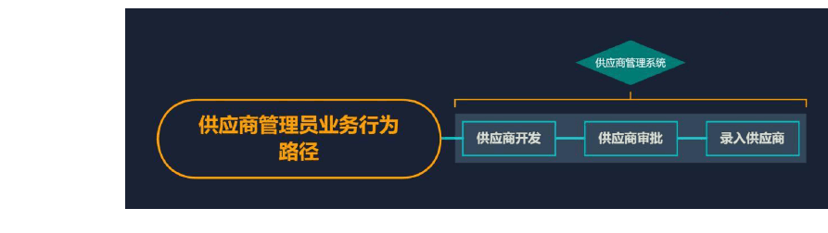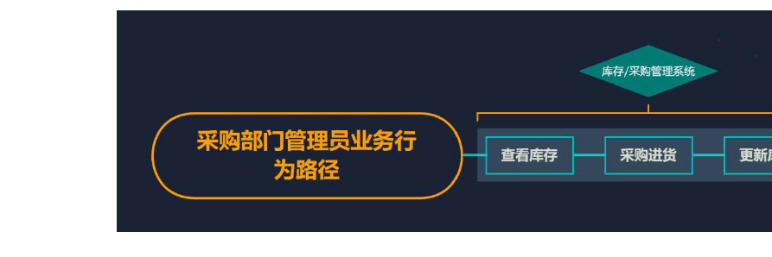页面逻辑可转化为部门业务逻辑图，部门业务逻辑可以转化为部门管理员行为路径图，从而推出系统功能的需求性/真伪性。

供应商开发部门管理员

- 采购部门管理员

商品运营部门管理员

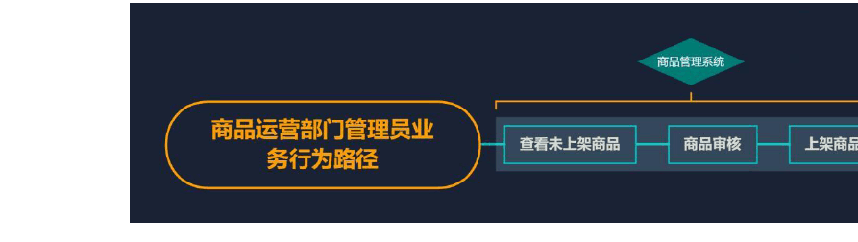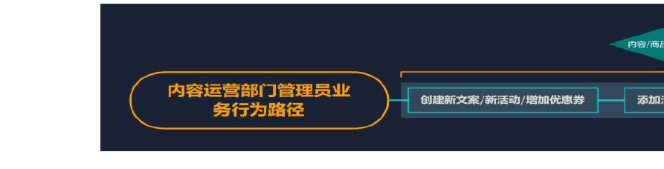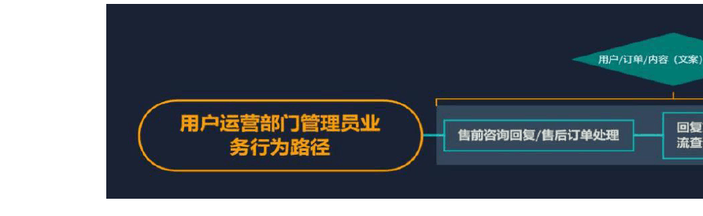

- 内容运营部门管理员

用户运营部门管理员

五、页面详细功能说明

5.1 系统首页

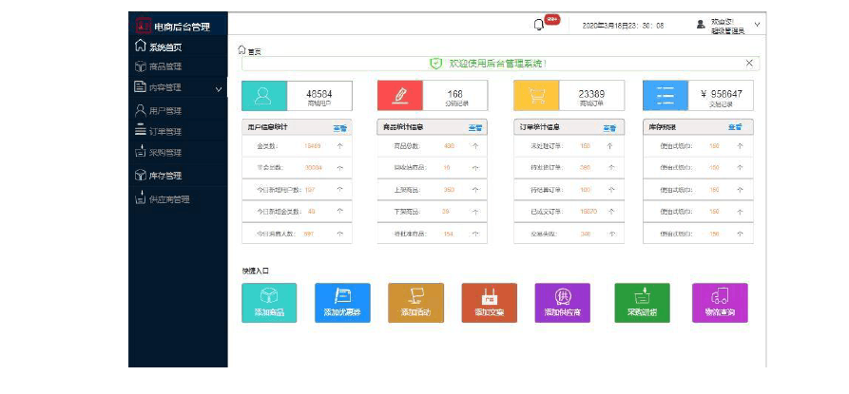
页面名称：系统首页。
页面结构：

1.
消息提醒

2.
管理员中心

3.
用户信息统计

4.
商品信息统计

5.
订单信息统计

6.
库存预警

7.
快捷入口
功能描述：登录后可在首页看到用户、商品、订单、库存信息变化，也
可通过快捷入口到相应页面进行操作。


输入/前置条件：登录后即跳转到系统首页/点击系统首页可进入该页
面。
页面逻辑：


首页的数据信息统计由后台数据库进行实时更新，显示最新状态。
首页的快捷入口为：添加商品、添加优惠券、添加活动、添加文
案、添加供应商、采购进货物流查询。
页面交互：


点击信息栏的查看可跳转至详情页面进行查看。
点击快捷入口可跳转至详情页面进行查看。
点击顶部栏的消息提示可进入消息详情页进行查看。
点击管理员身份可进行管理员设置。

5.2 商品管理

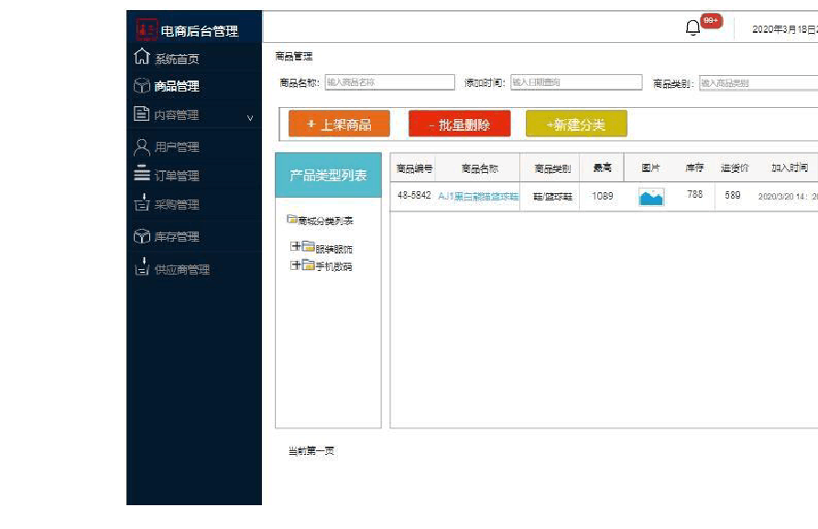

页面名称：商品管理。

页面结构：商品查询、上架商品、新建商品分类、商品类型列表、商品信息栏。

商品查询

功能描述：可查询库存里的所有商品，包括已上架和未上架的商品。

输入/前置条件：输入商品名称、所属类别等可查询到商品的具体信息状态并在商品信息栏显示。

以上内容仅为本文档的试下载部分，为可阅读页数的一半内容。如要下载或阅读全文，请访问：https://d.book118.com/125232341020011044

